1. Biểu đồ hành vi Place Order (Đặt hàng)

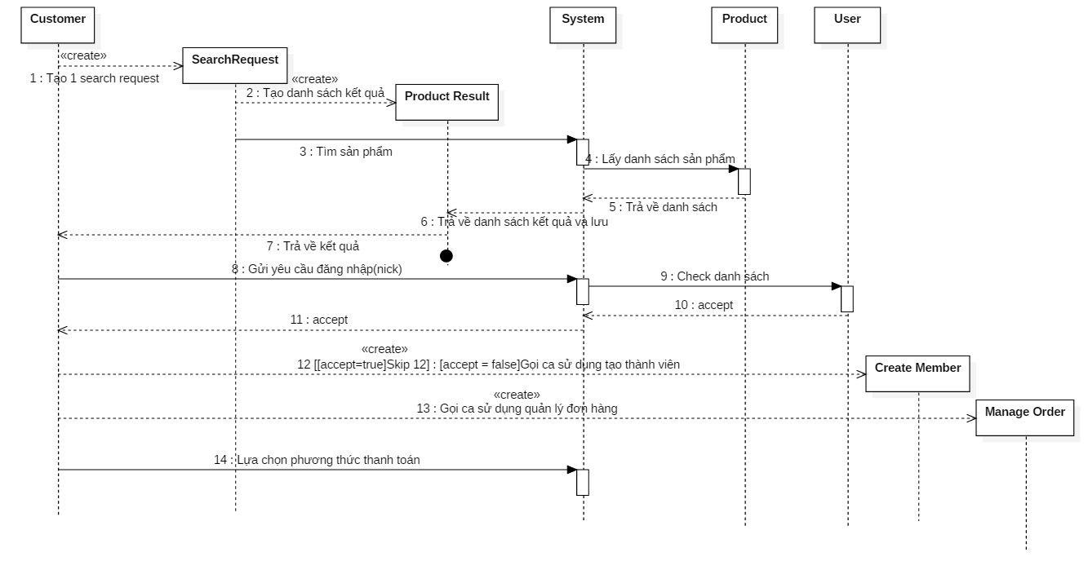

-Khách hàng gửi yêu cầu tìm kiếm

-Hiện ra danh sách kêt quả rỗng

-Hệ thống nhận được yêu cầu tìm sản phẩm, hệ thống lấy danh sách sản phẩm và trả về danh sách kết quả cho người dùng

-Khách hàng gửi yêu cầu đăng nhập

-Nếu hệ thống chấp nhận thì người dùng được chuyển tới form đặt hàng, không thì sẽ nhận được yêu cầu đăng kí rồi quay lại bước trên

-Khách hàng lựa chọn phương thức thanh toán

1. Biểu đồ hành vi Manage Menu (Quản lý menu)

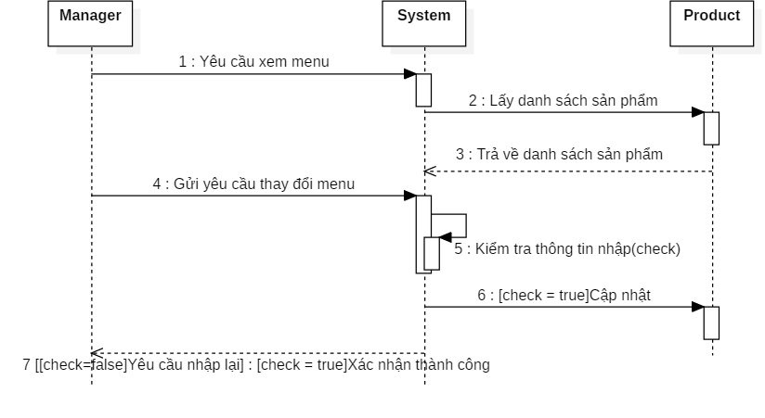

-Quản lý yêu cầu hệ thống cho xem menu

-Hệ thống lấy danh sách sản phẩm trong menu

-Quản lý gửi yêu cầu thay đổi menu nếu có

-Hệ thống kiểm tra thông tin nhập vào

-Nếu thông tin hợp lệ thì hệ thống sẽ cập nhật menu mới và trả về cho quản lý, không thì yêu cầu quản lý nhập lại thông tin chỉnh sửa

1. Biểu đồ hành vi Manage Employee (Quản lý nhân viên)

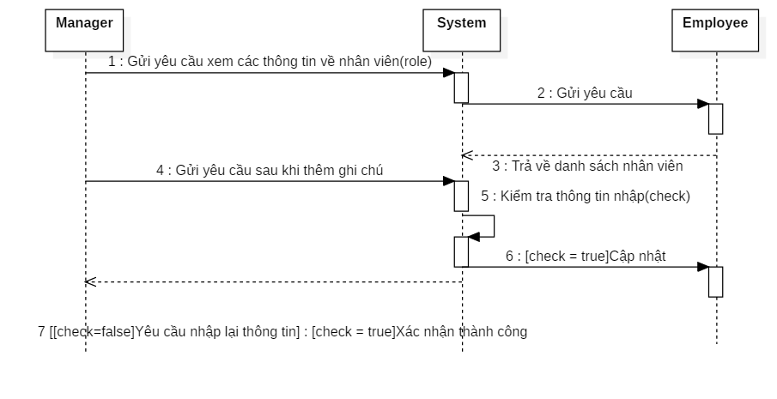

-Quản lý gửi yêu cầu xem thông tin các nhân viên

-Quản lý gửi yêu cầu sau khi thêm ghi chú

-Hệ thống kiểm tra thông tin nhập, nếu thỏa mãn thì cập nhật lại thông tin, sai thì yêu cầu quản lý nhập lại

1. Biểu đồ hành vi Create Special Order (Tạo order đặc biệt)

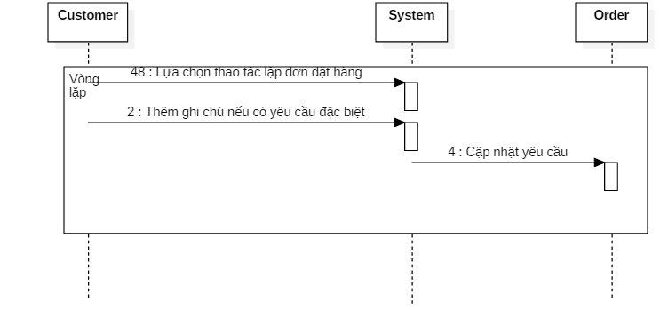

-Khách hàng lựa chọn thao tác lập đơn đặt hàng

-Thêm ghi chú nếu có yêu cầu đặc biệt, hệ thống sẽ cập nhật yêu cầu trong đơn order

-Lặp lại bước 1 đến khi hoàn thành nhu cầu đặt hàng

1. Biểu đồ hành vi Register (Đăng ký)

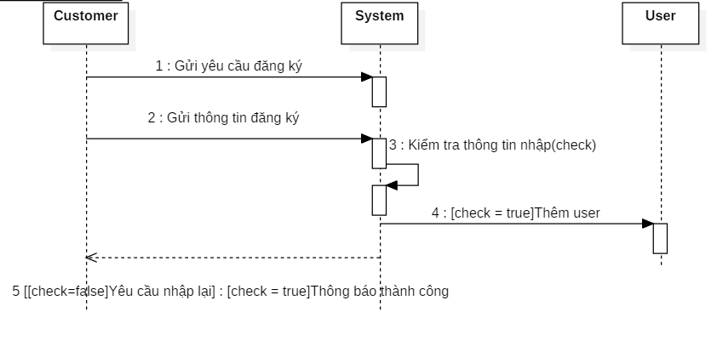

-Khách hàng gửi yêu cầu đăng ký

-Khách hàng nhập thông tin vào form đăng ký

-Hệ thống kiểm tra thông tin.

-Nếu thông tin đúng thì hệ thống cập nhật user mới và thông báo đăng ký thành công, sai thì yêu cầu nhập lại

1. Biểu đồ hành vi Edit Order (Chỉnh sửa đơn hàng)

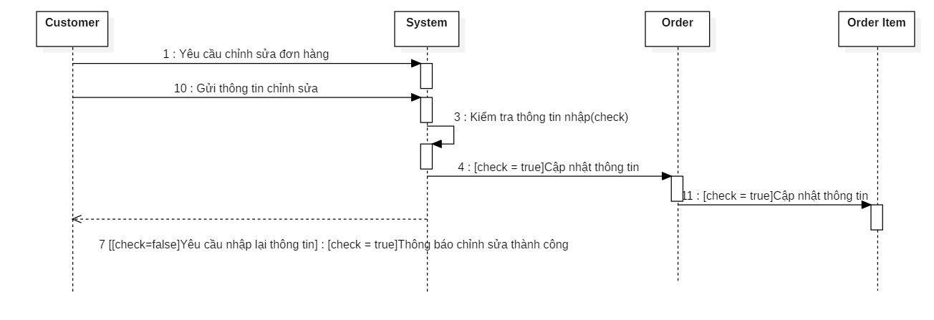

-Khách hàng yêu cầu chỉnh sửa đơn hàng

-Khách hàng nhập thông tin chỉnh sửa đơn hàng và gửi

-Hệ thống kiểm tra thông tin nhập vào

-Nếu thông tin đúng thì hệ thống cập nhật thông tin trong order và thông báo chỉnh sửa thành công, nếu sai thì yêu cầu nhập lại thông tin

1. Biểu đồ hành vi Payment (thanh toán)

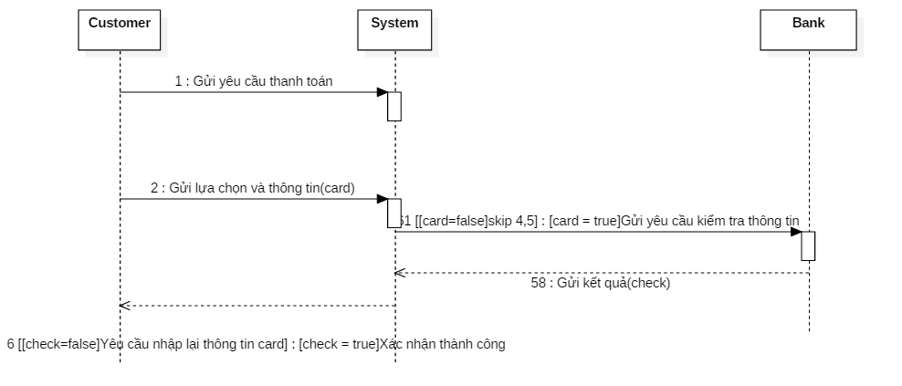

-Khách hàng gửi yêu cầu thanh toán

-Khách hàng lựa chọn phương thức thanh toán

-Nếu khách hàng lựa chọn sử dụng thẻ, thì hệ thống gửi mã thẻ của khách hàng tới Bank để kiểm tra số thẻ, nếu đúng thì hệ thống xác nhận thành công. Nếu khách hàng sử dụng phương thức COD thì sẽ bỏ qua bước này và khách hàng sẽ thanh toán khi nhân được hàng.

1. Biểu đồ hành vi Marketing (quản lý marketing)

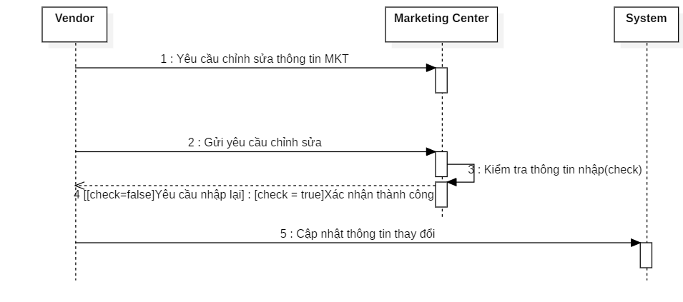

-Quản lý yêu cầu chỉnh sửa thông tin marketing

-Gửi yêu cầu chỉnh sửa

-Marketing Center kiểm tra thông tin

-Nếu thông tin hợp lệ thì xác nhận thành công, nếu không hợp lệ thì yêu cầu nhập lại thông tin

-Quản lý cập nhật lại thông tin thay đổi tới hệ thống

1. Biểu đồ hành vi Manage Ingredient (quản lý nguyên liệu)

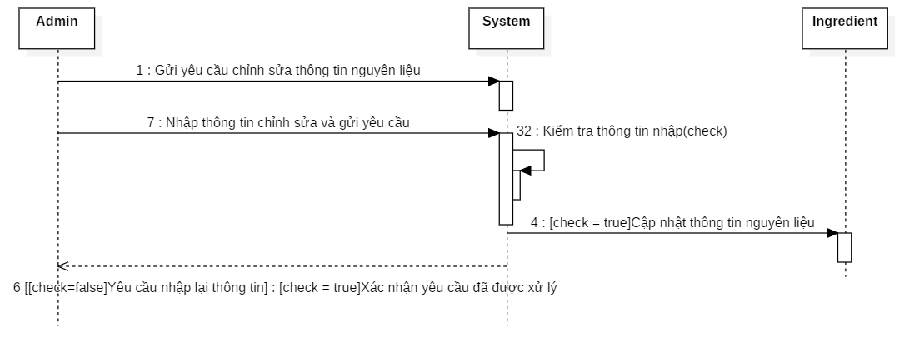

-Admin hệ thống gửi yêu cầu chỉnh sửa thông tin nguyên liệu

-Admin nhập thông tin chỉnh sửa và gửi yêu cầu

-Hệ thống kiểm tra thông tin nhập, nếu hợp lệ thì cập nhật nguyên liệu và xác nhận thành công, nếu không thì yêu cầu nhập lại thông tin

1. Biểu đồ hành vi Manage User (Quản lý người dùng)

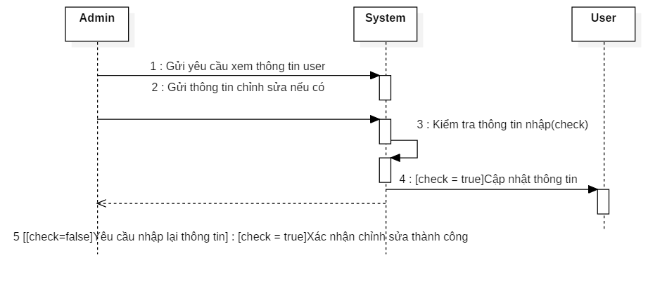

-Admin hệ thống gửi yêu cầu chỉnh sửa thông tin user

-Admin nhập thông tin chỉnh sửa và gửi yêu cầu

-Hệ thống kiểm tra thông tin nhập, nếu hợp lệ thì cập nhật thông tin mới và xác nhận thành công, nếu không thì yêu cầu nhập lại thông tin